**团体标准《乳与乳制品金黄色葡萄球菌定性检测 Petrifilm测试片法》编制说明**

**（征求意见稿）**

**一、工作简况**

1. **任务来源**

本文件由中国出入境检验检疫协会提出并归口，中国海关科学技术研究中心作为本文件组织协调单位。根据中国出入境检验检疫协会团体标准化工作委员会2022年第一批团体标准制修订计划，由中国海关科学技术研究中心、内蒙古伊利实业集团股份有限公司、内蒙古蒙牛乳业（集团）股份有限公司、北京三元食品股份有限公司、河北三元食品有限公司、新希望乳业股份有限公司、纽勤生物科技（上海）有限公司等单位共同参与起草，计划于2024年11底前完成该标准的制定工作。

1. **主要工作过程与工作计划**

2024年3-4月：提出制定标准项目，并进行了标准立项征求意见和论证工作；

2024年5月：中国出入境检验检疫协会公布计划项目；

2024年6-8月：进行前期调研、存在问题分析和相关资料收集整理等准备工作，拟定了标准“编制说明”编写大纲，并起草了“标准草案”；

2024年8月：召开标准启动会，围绕标准草案进行讨论

2024年 9 月：按照启动会专家意见和建议修改标准草案，形成标准“征求意见稿”；

2024年9-10月：公开征求意见，对征求到的意见进行分类采纳处理，形成“标准送审稿”；

2024年10月：召开标准审定会，根据与会专家的意见，对标准送审稿进行修改完善，形成标准报批稿，将标准报批稿和标准说明一并上报中国出入境检验检疫协会审批；

2024年11月：标准发布。

**3、主要参加单位和工作组成员及其所做的工作等**

项目责任单位：纽勤生物科技（上海）有限公司。

项目参与单位：中国海关科学技术研究中心、内蒙古伊利实业集团股份有限公司、内蒙古蒙牛乳业（集团）股份有限公司、北京三元食品股份有限公司、河北三元食品有限公司、新希望乳业股份有限公司、纽勤生物科技（上海）有限公司。

本标准主要起草人： 赵晓娟、王易、李志君、孙英丽、逯刚、喻东威、张双、杨宇、赵珊、孙炜、夏忠悦、宋艳梅、王航、于宝军、张洪沂。

**二、标准编制原则和主要研究内容**

**1、编制原则**

全国人大常委会在2017年11月4日审议通过新修订的《标准化法》，该法第二条规定：“标准包括国家标准、行业标准、地方标准和团体标准、企业标准。”从法律上进一步明确了团体标准地位。我国现行的法规体系中，国家标准、行业标准、地方标准属于政府标准，由政府主导制定；团体标准和企业标准属于市场标准，由市场自主制定。政府标准与市场标准协同发展、协调配套。市场标准除了快速反应市场需求外，其承载的一个重要功能就是创新。

本标准立足国内食品安全发展实际，在符合国家食品安全相关法律法规、标准要求的前提下，引入国际上最新的微生物检测方法，完成本土吸收转化后，制定出具有较大行业影响力的、规范严谨、可行性强的标准检验方法文件。同时，标准制定工作还遵循“面向市场、服务产业、自主制定、适时推出”的原则，将标准制定、试验验证、应用推广相结合，统筹推进。标准的编写结构和内容编排等方面依据GB/T 1.1《标准化工作导则》、GB/T 20000《标准化工作指南》等系列标准的要求，重点对标准适用范围、检验步骤等关键要素进行了明确，以突出标准的科学性、可靠性和合理性的特点。

根据我国食品安全国家标准GB 29921-2021预包装食品中致病菌限量, 对于巴氏杀菌乳、调制乳、发酵乳、加糖炼乳（甜炼乳）、调制加糖炼乳要求采用比较严格的二级采样方案，金黄色葡萄球菌的限量为：n=5，c=2，m=0/25g（mL）。检验方法按GB4789.10第一法金黄色葡萄球菌定性检验执行。基于国家标准的要求，本标准在制定的过程中，结合相关使用单位的生产现状，综合研究了金黄色葡萄球菌定性检验的各类快速检验方法，其中Petrifilm®测试片法以其良好的灵敏度、特异性、排他性等技术优势在各乳制品生产企业具有广泛的应用，可以帮助企业提高检测效率、缩短检测时间、加快产品放行，同时操作更为简便、更加节省空间，从而减少误差和降低能耗。此外，Petrifilm测试片法作为国内外广泛应用的检验方法，已经被AOAC定为官方方法，同时也纳入了我国出入境检验检疫行业标准，但是均为定量检验方法。因此金黄色葡萄球菌Petrifilm测试片法定性检验标准的提出和制定，填补了方法空白，同时有利于协调统一该标准在技术上的先进性、经济上的合理性以及应用中的适用性。

**2、 主要研究内容**

Petrifilm金黄色葡萄球菌测试系统由测试片和确认片两部分组成，是基于预制的选择性培养基和阳性结果确认技术对金黄色葡萄球菌进行检测，其检测原理为：

Petrifilm金黄色葡萄球菌测试片含改良Baird-Parker培养基，该培养基配方具有一定的选择性，可以抑制非目标菌的生长；同时测试片培养基配方含有特异性指示剂，金黄色葡萄球菌是唯一能将指示剂转化成紫红色色素的细菌，可区分目标菌金黄色葡萄球菌和非目标菌，当样品中背景菌较高时，测试片中的抑制成分不能完全抑制背景菌，可能会使菌落显示非紫红色（例如，菌落呈现黑色等），故需要用确认反应片进行确认。确认反应片含脱氧核糖核酸（DNA）和指示剂（甲苯胺蓝，蓝色染料），可以确认非紫红色菌落是否为金黄色葡萄球菌。金黄色葡萄球菌产生脱氧核糖核酸酶(DNase)，该酶会分解确认反应片中的DNA，分解的DNA与确认反应片中的蓝色染料发生反应，产生粉红色晕圈。金黄色葡萄球菌确认反应片是可选的步骤，当出现紫红色以外的其他颜色的菌落时，需使用确认反应片。

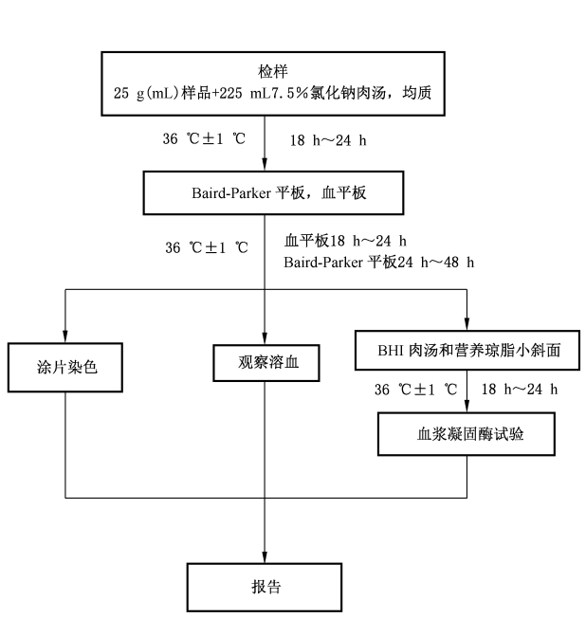本标准的研制根据GB4789.45-2023《食品安全国家标准 微生物检验方法验证通则》, 以GB4789.10第一法作为参考方法，对Petrifilm金黄色葡萄球菌测试片法的包容性、排他行、方法灵敏度等方面进行了研究。金黄色葡萄球菌定性检测 Petrifilm测试片法与GB4789.10第一法相比，在检测时间上大约只需45h，而GB4789.10第一法最少需要77h左右。金黄色葡萄球菌定性检测 Petrifilm测试片法在检测时间上可以缩短32h。两种方法的检测流程见图1。两种方法在其他方面的比较见表1。

A. Petrifilm金黄色葡萄球菌测试片法检测流程 B.GB 4789.10-2016第一法检测流程

图1. 两种方法的检测流程

表1金黄色葡萄球菌定性检测 Petrifilm测试片法与GB 4789.10-2016第一法的比较

|  |  |  |  |  |
| --- | --- | --- | --- | --- |
|  | 培养基和试剂种类 | 工作量 | 结果观察 | G染色 |
| 金黄色葡萄球菌定性检测 Petrifilm测试片 | 2 | 小 | 简单 | 不需要 |
| GB 4789.10-2016第一法 | 4 | 大 | 复杂 | 需要 |

根据GB 29921-2021预包装食品致病菌限量中对于金黄色葡萄球菌的规定，本标准的制定旨在协助乳制品企业建立金黄色葡萄球菌的快速定性检测方法，因此本标准检验方法适用于巴氏杀菌乳、调制乳、发酵乳、加糖炼乳（甜炼乳）、调制加糖炼乳等乳制品中金黄色葡萄球菌的快速、定性检验。

**三、主要试验（或验证）情况**

根据《GB 4789.45-2023 食品安全国家标准 微生物检验方法验证通则》对于“定性方法”的验证，实验室内部验证指标（参见GB 4789.45-2023表1）包括：灵敏度、包容性和排他性共计3个指标的验证，实验室间验证（参见GB 4789.45-2023表1）进行方法灵敏度的验证。

首先确定两种检验方法是“配对还是非配对分析”。依据GB 4789.45-2023对“配对/非配对检验”的解释即“2 种定性方法同时检验某一样品时，若第一步增菌方法相同，可使用该样品的同一试样进行分析，该分析称为‘配对分析’，若第一步增菌方法不同，则使用该样品的不同试样分别进行分析，该分析称为‘非配对分析’”。本研究的Petrifilm金黄色葡萄球菌测试片方法与GB 4789.10-2016 的第一法采用同一个“检样”，既使用同一个“25g（mL）”的样品，用同一种增菌液即“7.5 %氯化钠肉汤”，从同一增菌液中取增菌液按照GB 4789.10-2016 的第一法接种BP（Baird-Parker）平板和血平板，Petrifilm金黄色葡萄球菌测试片方法接种Petrifilm金黄色葡萄球菌测试片。因此，本方法验证属于“配对分析”。

**1.验证实验室的选择**

选择具CNAS和CMA资质，菌株资源丰富，具有方法验证和制定标准经验的政府实验室或第三方实验室；验证实验室负责组建方法验证团队，验证团队应由2-3名成员组成，其中一人为本研究的负责人。本次验证实验室内验证选择“中国海关科学技术研究中心食品安全研究所”简称“食品安全所”。食品安全所具CNAS和CMA资质，长期从事微生物检测试剂盒评价工作，曾制定20余项“试剂盒”类检验检疫行业标准，在海关系统具有非常大的影响力。实验室间验证选择具CNAS和CMA资质的广州海关技术中心、杭州海关技术中心和中检科（北京）测试技术有限公司。

1. **验证依据**

《食品安全国家标准 微生物检验方法验证通则》GB 4789.45-2023。

1. **参比方法**

GB 4789.10-2016 的第一法

1. **验证参数**

**4.1 检测灵敏度验证**

灵敏度研究是指参考方法或Petrifilm金黄色葡萄球菌测试片方法检出目标微生物的能力。

**4.1.1代表性食品的选择：**

依据GB 4789.45-2023的3.2条款，即“适用范围少于5种食品种类，应全部选择。每种食品种类至少选择1种食品子类”，本团体标准适用于“乳及乳制品”，根据GB 4789.45的“表A.1 食品种类和食品子类”，选择一个子类进行方法验证。室内验证选用“巴氏杀菌乳”样品进行方法验证。样品由伊利集团提供，为了验证的公平性掩盖了样品基本信息。

**4.1.2 低水平阳性样本的添加**

**实验室内验证检测灵敏度：**低水平菌体添加的量为：0.7 CFU/mL，结果阳性率为60 %；将1mL低浓度添加水平菌液添加到25mL 巴氏杀菌乳样品中，制备20个平行样品；阴性对照取25mL 巴氏杀菌乳样品，加入1mL无菌生理盐水，制备5个阴性平行样品；阳性对照取25mL 巴氏杀菌乳样品，加入7 CFU/mL浓度的阳性菌悬液1mL，制备5个阳性平行样品；充分混匀。

质量控制：5个阴性样品均为阴性、5个阳性样品均为阳性，结果成立。检测灵敏度结果见表2。实验室内验证图片见图2。

表 2 低水平阳性添加的（检测灵敏度）实验结果

|  |  |  |  |
| --- | --- | --- | --- |
| 序号 | 参比方法 | 测试片方法 | 备注 |
| 1 | ＋ | ＋ | / |
| 2 | － | － | / |
| 3 | ＋ | ＋ | / |
| 4 | ＋ | ＋ | / |
| 5 | － | － | / |
| 6 | － | － | / |
| 7 | ＋ | ＋ | / |
| 8 | ＋ | ＋ | / |
| 9 | ＋ | ＋ | / |
| 10 | － | － | / |
| 11 | ＋ | ＋ | / |
| 12 | ＋ | ＋ | / |
| 13 | － | － | / |
| 14 | － | － | / |
| 15 | ＋ | ＋ | / |
| 16 | ＋ | ＋ | / |
| 17 | － | － | / |
| 18 | ＋ | ＋ | / |
| 19 | － | － | / |
| 20 | ＋ | ＋ | / |
| 阴性样品1 | － | － | / |
| 阴性样品2 | － | － | / |
| 阴性样品3 | － | － | / |
| 阴性样品4 | － | － | / |
| 阴性样品5 | － | － | / |
| 阳性样品1 | ＋ | ＋ | / |
| 阳性样品2 | ＋ | ＋ | / |
| 阳性样品3 | ＋ | ＋ | / |
| 阳性样品4 | ＋ | ＋ | / |
| 阳性样品5 | ＋ | ＋ | / |
| 注：+：表示阳性结果；-：表示阴性结果 | | | |

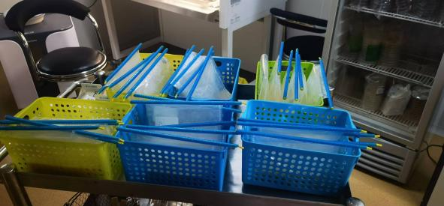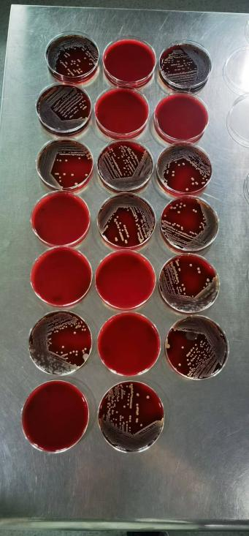 A 实验过程 B. GB 4789.10第一法血平板结果

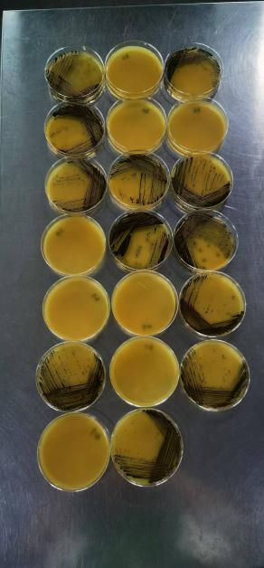

C.GB 4789.10第一法BP平板结果

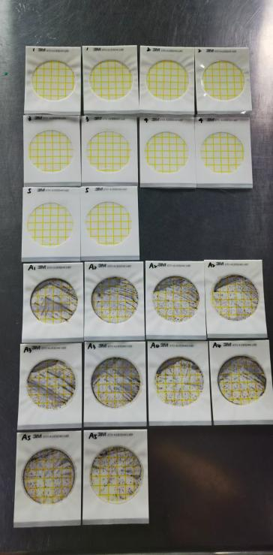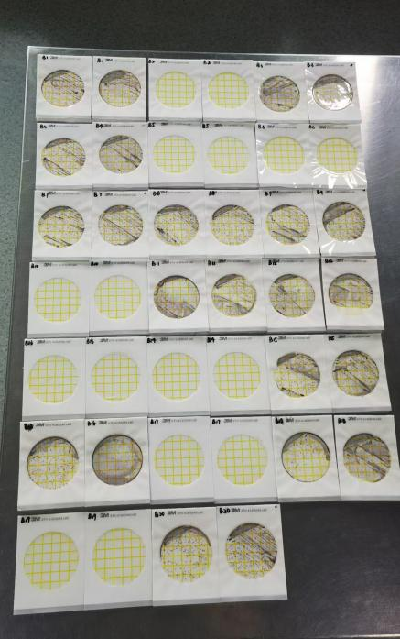

D.Petrifilm金黄色葡萄球菌测试片 E.阴性和阳性对照

图2. 实验室内验证检测灵敏度实验结果图

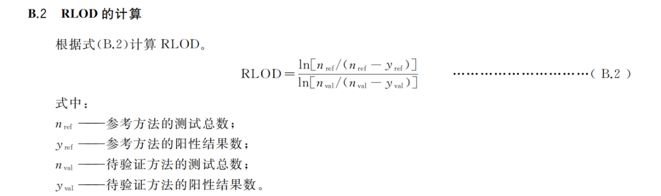方法灵敏度RLOD的计算（GB 4789.45附录B的公式B.2）：

根据上述公式计算金黄色葡萄球菌Petrifilm测试片实验室内验证相对方法检出限（RLOD）为1，符合GB 4789.45中4.1.2中对配对检验检测灵敏度的要求。

**实验室间验证检测灵敏度：**低水平菌体添加的量为：0.7 CFU/mL，结果阳性率为50-60 %；将1mL低浓度添加水平菌液添加到25 mL 巴氏杀菌乳样品中。每个实验室制备8个阳性添加平行样品；阳性样品取25mL 巴氏杀菌乳样品，加入7 CFU/mL浓度的阳性菌悬液1mL，制备2个阳性平行样品；阴性样品取25mL 巴氏杀菌乳样品，加入1mL无菌生理盐水，制备2个阴性平行样品。充分混匀。

质量控制：2个阴性样品均为阴性、2个阳性样品均为阳性，结果成立。汇总3家协同验证实验室实验数据于表3。实验室间验证图片见图3、图4。

表3 实验室间验证结果数据汇总

|  |  |  |  |  |
| --- | --- | --- | --- | --- |
| 实验室 | 序号 | 参比方法结果 | 测试片方法结果 | 备注 |
| 中检科（北京）测试技术有限公司 | 1 | ＋ | ＋ | / |
| 2 | ＋ | ＋ | / |
| 3 | ＋ | ＋ | / |
| 4 | - | - | / |
| 5 | ＋ | ＋ | / |
| 6 | - | - | / |
| 7 | ＋ | ＋ | / |
| 8 | - | - | / |
| 阴性样品1 | - | - | / |
| 阴性样品2 | - | - | / |
| 阳性样品1 | ＋ | ＋ | / |
| 阳性样品2 | ＋ | ＋ | / |
| 杭州海关技术中心 | 1 | ＋ | ＋ | / |
| 2 | ＋ | ＋ | / |
| 3 | ＋ | ＋ | / |
| 4 | ＋ | ＋ | / |
| 5 | - | - | / |
| 6 | - | - | / |
| 7 | ＋ | ＋ | / |
| 8 | ＋ | ＋ | / |
| 阴性样品1 | - | - | / |
| 阴性样品2 | - | - | / |
| 阳性样品1 | ＋ | ＋ | / |
| 阳性样品2 | ＋ | ＋ | / |
| 广州海关技术中心 | 1 | ＋ | ＋ | / |
| 2 | ＋ | ＋ | / |
| 3 | - | - | / |
| 4 | ＋ | ＋ | / |
| 5 | - | - | / |
| 6 | ＋ | ＋ | / |
| 7 | ＋ | ＋ | / |
| 8 | - | - | / |
| 阴性样品1 | - | - | / |
| 阴性样品2 | - | - | / |
| 阳性样品1 | ＋ | ＋ | / |
| 阳性样品2 | ＋ | ＋ | / |
| 注：+：表示阳性结果；-：表示阴性结果 | | | | |

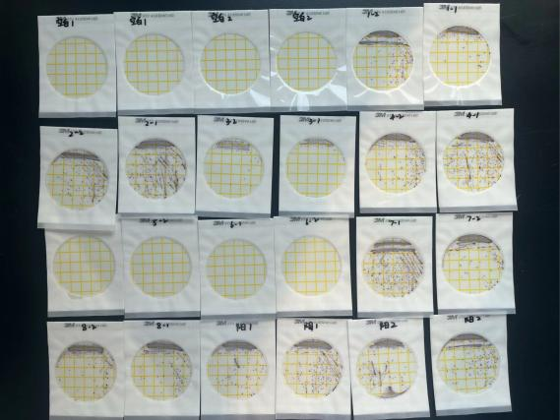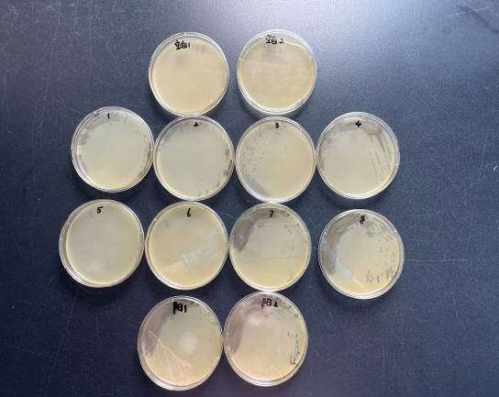

A.Petrifilm金黄色葡萄球菌测试片 B. BP平板结果

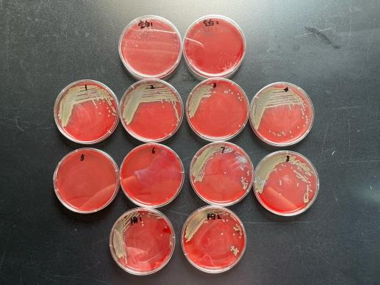

C. 血平板结果

图3. 杭州海关实验结果

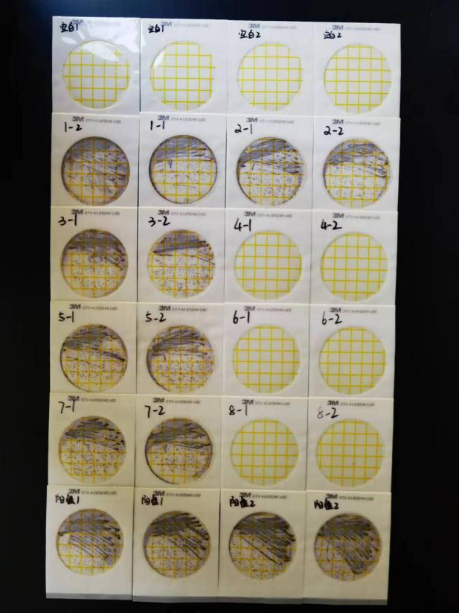

A.Petrifilm金黄色葡萄球菌测试片

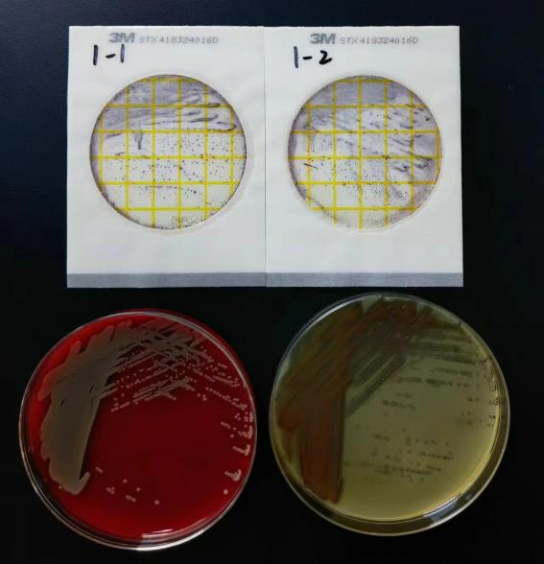

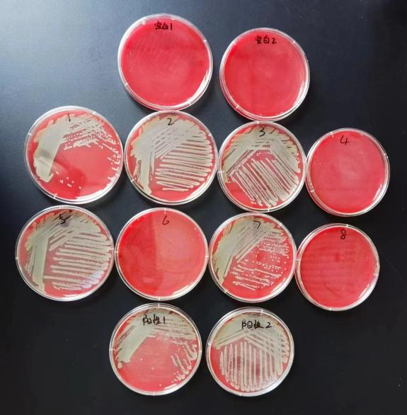

B. 血平板结果 C. 阳性对照

图4. 中检科（北京）测试技术有限公司

实验室间协同验证的RLOD值的计算：

根据GB 4789.45附录B的公式B.2计算RLOD， 实验室间协同验证的RLOD=1。

**4.1.3 检测灵敏度验证结论**

综合实验室内验证和实验室间验证的RLOD为1，说明金黄色葡萄球菌Petrifilm测试片法定性检验乳及乳制品中的金黄色葡萄球菌的检测灵敏度与GB 4789.10-2016 《食品安全国家标准 食品微生物学检验 金黄色葡萄球菌检验》的第一法的检测灵敏度相当。根据GB 4789.45-2023的“4.1.2 验证要求”，针对配对分析，RLOD的可接受限为1.5，RLOD 低于1.5是可以接受的。本次协同验证RLOD为1，符合GB4789.45-2023对检测灵敏度的验证要求。

* 1. **包容性验证**

采用30株金黄色葡萄球菌分离株对金黄色葡萄球菌Petrifilm测试片进行包容性验证。结果记录于表4。30株金黄色葡萄球菌分离株，在金黄色葡萄球菌Petrifilm测试片上呈现典型的紫红色菌落，结果均为阳性。

表4 包容性验证用金黄色葡萄球菌菌株列表和验证结果

|  |  |  |  |
| --- | --- | --- | --- |
| 序号 | 菌株编号 | 来源 | 验证结果 |
| 1 | BJ-Sa-5 | 金章牌大孔芝士碎 | ＋ |
| 2 | BJ-Sa-10 | 安佳马苏里拉乳酪 | ＋ |
| 3 | BJ-Sa-12 | 航食 | ＋ |
| 4 | BJ-Sa-13 | 航食 | ＋ |
| 5 | BJ-Sa-14 | 奶酪 | ＋ |
| 6 | BJ-Sa-15 | 巨浪大切经典原味薯片 | ＋ |
| 7 | BJ-Sa-16 | 脱脂奶粉 | ＋ |
| 8 | BJ-Sa-17 | 安佳车达乳酪（红）10.9.8-11.9.8 | ＋ |
| 9 | BJ-Sa-18 | 安佳车达乳酪（红）10.10.6-11.10.6 | ＋ |
| 10 | BJ-Sa-19 | 速冻熟玉米 | ＋ |
| 11 | BJ-Sa-22 | 鱼子酱 | ＋ |
| 12 | BJ-Sa-23 | 冷冻薯格 | ＋ |
| 13 | BJ-Sa-33 | 贝塞斯冰淇淋 | ＋ |
| 14 | BJ-Sa-47 | 小小三鲜水饺 | ＋ |
| 15 | BJ-Sa-48 | 紫玉板栗玉汤圆 | ＋ |
| 16 | BJ-Sa-49 | 黑芝麻核桃汤圆 | ＋ |
| 17 | BJ-Sa-50 | 玫瑰花汤圆 | ＋ |
| 18 | BJ-Sta-72 | 保利微酸奶油-3 | ＋ |
| 19 | BJ-Sta-73 | 九日牌炒年糕条（膨化食品）-2 | ＋ |
| 20 | BJ-Sta-74 | 疯丫头爆米花-5 | ＋ |
| 21 | BJ-Sta-77 | 旺旺仙贝（含油型膨化食品）-2 | ＋ |
| 22 | BJ-Sta-78 | 吉利火星奶油味爆米花 | ＋ |
| 23 | BJ-Sta-79 | 河北稻香村老面包 | ＋ |
| 24 | BJ-Sta-80 | 张君雅小妹妹甜甜圈（巧克力味）力味）-4 | ＋ |
| 25 | BJ-Sta-81 | 枕纯牛奶-2 | ＋ |
| 26 | BJ-Sta-83 | 冰鲜三文鱼 | ＋ |
| 27 | BJ-Sta-84 | 油炸小龙虾3 | ＋ |
| 28 | BJ-Sta-89 | 水解乳清蛋白粉H1412014 | ＋ |
| 29 | BJ-Sta-90 | 凯瑞原味奶油奶酪 样品三 | ＋ |
| 30 | BJ-Sta-91 | 万通牌新西兰冻虾(G2)5 | ＋ |
| 注：+：表示阳性结果；-：表示阴性结果 | | | |

**4.3 排他性实验**

采用30株非金黄色葡萄球菌菌株，包括亲缘关系近的菌株，例如表皮葡萄球菌，以及亲缘关系远的菌株，例如植物乳杆菌等等对金黄色葡萄球菌Petrifilm测试片进行排他性验证。结果记录于表5。所测试的30株非金黄色葡萄球菌菌株，均呈现阴性反应。

表5 排他性验证用菌株列表和验证结果

|  |  |  |  |
| --- | --- | --- | --- |
| 序号 | 菌株名称 | 菌株号 | 验证结果 |
| 1 | 大肠埃希氏菌 | ATCC 25922 | － |
| 2 | 大肠杆菌O157:H7 | CICC 21530 | － |
| 3 | 肠炎沙门氏菌 | CMCC 50041 | － |
| 4 | 甲型副伤寒沙门氏菌 | CMCC 50001 | － |
| 5 | 阪崎肠杆菌 | ATCC 29544 | － |
| 6 | 肺炎克雷伯氏菌 | CGMCC 1.1736 | － |
| 7 | 副溶血性弧菌 | ATCC 17802 | － |
| 8 | 创伤弧菌 | ATCC 27562 | － |
| 9 | 福氏志贺氏菌 | CMCC 51571 | － |
| 10 | 宋氏志贺氏菌 | CMCC 51334 | － |
| 11 | 阴沟肠杆菌 | CGMCC 1.57 | － |
| 12 | 马红球菌 | ATCC 6939 | － |
| 13 | 表皮葡萄球菌 | ATCC 12228 | － |
| 14 | 粪链球菌 | ATCC 32223 | － |
| 15 | 粪肠球菌 | CICC 25019 | － |
| 16 | 单增李斯特氏菌 | ATCC 13932 | － |
| 17 | 英诺克李斯特 | ATCC 33090 | － |
| 18 | 威氏李斯特 | ATCC 35897 | － |
| 19 | 格氏李斯特 | ATCC 700545 | － |
| 20 | 铜绿假单胞菌 | ATCC 15442 | － |
| 21 | 施氏假单胞菌 | ATCC 17588 | － |
| 22 | 白色念珠菌 | ATCC 10231 | － |
| 23 | 藤黄微球菌 | CMCC(B)28001 | － |
| 24 | 蜡样芽孢杆菌 | ATCC 11778 | － |
| 25 | 产气荚膜梭菌 | ATCC 13124 | － |
| 26 | 短小芽孢杆菌 | CMCC(B)63202 | － |
| 27 | 植物乳杆菌 | ATCC 8014 | － |
| 28 | 洋葱伯克霍尔德菌 | CICC 10857 | － |
| 29 | 嗜热链球菌 | CICC 20248 | － |
| 30 | 德氏乳杆菌 | CICC 6077 | － |

1. **验证结论**

灵敏度、包容性和排他性验证结果表明，金黄色葡萄球菌Petrifilm测试片的包容性和排他性均为100 %，针对金黄色葡萄球菌的检验特异性良好；经实验室内和实验室间验证，金黄色葡萄球菌Petrifilm测试片的检测灵敏度与GB 4789.10-2016 《食品安全国家标准 食品微生物学检验 金黄色葡萄球菌检验》的第一法的检测灵敏度相当，RLOD结果为1。金黄色葡萄球菌Petrifilm测试片可用于乳与乳制品中金黄色葡萄球菌定性检验。

**六、与国际、国外对比情况**

与同类标准的比较 本文件制定过程中未查到同类国际、国外标准。

**七、与现行相关法律、法规、规章及相关标准，特别是强制性标准的协调性**

本文件与现行相关法律、法规、规章及相关标准，特别是强制性标准完全保持一致。

**八、重大意见分歧的处理经过和依据**

标准制定过程中未发生重大分歧意见。

**九、贯彻标准的要求和措施建议**

建议本文件批准发布6个月后实施。

**十、废止现行相关标准的建议**

无

**十一、其他应予说明的事项**

无

《乳与乳制品金黄色葡萄球菌定性检测 Petrifilm测试片法》标准起草工作组

2024年9 月 23日

附件1.团体标准《乳与乳制品金黄色葡萄球菌定性检验 Petrifilm测试片法》验证评价方案

附件2.中国海关科学技术研究中心食品安全研究所---团体标准《乳与乳制品金黄色葡萄球菌定性检测 Petrifilm测试片法》验证评价报告

附件3. 广州海关技术中心---团体标准《乳与乳制品金黄色葡萄球菌定性检验 Petrifilm测试片法》协同实验室验证报告

附件4. 杭州海关技术中心---团体标准《乳与乳制品金黄色葡萄球菌定性检验 Petrifilm 测试片法》协同实验室验证报告

附件5. 中检科（北京）测试技术有限公司---团体标准《乳与乳制品金黄色葡萄球菌定性检验Petrifilm测试片法》协同实验室验证报告